МКОУ «Новокаякентская СОШ»
с. Новокаякент
Каякентский район Республика Дагестан

Подготовка к ЕГЭ. Задание 20.
«Проанализируйте таблицу»
(для учащихся 11 классов)

Автор: учитель биологии
МКОУ «Новокаякентская СОШ»
Умалатова Равганият Бийбулатовна

с.Новокаякент
2017 г.

Пояснительная записка
Данный материал Подготовка к ЕГЭ. Задание 20. «Проанализируйте таблицу» рекомендуется для учащихся 11 класса. Материал включает вопросы необходимые заполнения пустых ячеек таблицы, используя термины и понятия, приведенные в списке, для каждой ячейки, обозначенной буквами, необходимо выбрать соответствующий термин из предложенного списка. Данный материал можно использовать для подготовки к ЕГЭ. Работа включает 12 вопросов.
Задачи: проверить знания и умение учащихся правильного заполнения пустых ячеек таблицы, используя термины и понятия, приведенные в списке, для каждой ячейки, обозначенной буквами, необходимо выбрать соответствующий термин из предложенного списка.
Деятельность учащихся: написание учащимися тестирования.
Деятельность учителя: обеспечение каждого учащегося листом с текстом тестирования. Объяснение хода выполнения работы. Проверка работ. Анализ ответов.
Оборудование: раздаточный материал с тестами.
Подготовка к ЕГЭ. Задание 20. «Проанализируйте таблицу»
1.Проанализируйте таблицу «Внутренняя среда организма». Заполните пустые ячейки таблицы, используя термины и понятия, приведенные в списке. Для каждой ячейки, обозначенной буквами, выберите соответствующий термин из предложенного списка. Запишите в таблицу выбранные цифры под соответствующими буквами.
Внутренняя среда организма
Название | Состав | Функции
Кровь | Плазма крови, форменные элементы (эритроциты, лейкоциты, тромбоциты) | _______________(А)
________________(Б) | Вода, органические и неорганические вещества, кислород, углекислый газ, продукты диссимиляции | Служат промежуточной средой между кровью и клетками организма
_____________(В) | Вода, растворенные органические и неорганические соединения, лимфоциты | Защитная, метаболическая

Список терминов и понятий:
- лимфа
- плазма
- форменные элементы крови
- регуляторная
- тканевая жидкость
- промежуточная среда для организма
- сыворотка крови
- кровь
Ответ:
А | Б | В

2. Рассмотрите рисунок с изображением клеточного деления и определите, какие фазы деления изображены, набор хромосом клеток в каждой фазе. Какие специфические клетки образуются у растений в результате такого деления?
Заполните пустые ячейки таблицы, используя термины и понятия, приведенные в списке. Для каждой ячейки, обозначенной буквами, выберите соответствующий термин из предложенного списка. Запишите в таблицу выбранные цифры под соответствующими буквами.

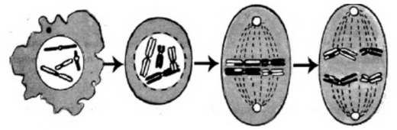
Фаза деления клетки | Набор хромосом в клетке каждой фазы | Какие специфические клетки у растений образуются
_______________(А) | ________________(Б) | _____________(В)

Список терминов и понятий:
- профаза, метафаза, анафаза
- метафаза
- диплоидный
- профаза 2, метафаза 2, анафаза 2
- профаза 1, метафаза 1, анафаза 1
- гаплоидный
- спора
- соматическая
Ответ:
Ответ:
А | Б | В

3. Рассмотрите рисунок с изображением делящейся клетки и определите тип и фазу деления, а также какие процессы происходят в этой фазе.
Заполните пустые ячейки таблицы, используя термины и понятия, приведенные в списке. Для каждой ячейки, обозначенной буквами, выберите соответствующий термин из предложенного списка. Запишите в таблицу выбранные цифры под соответствующими буквами.
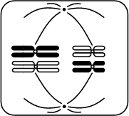

Тип деления клетки | Фаза деления клетки | Чем характеризуется деление клетки?
_____________(А) | _____________(Б) | ______________(В)

Список терминов и понятий:
- митоз
- мейоз 1
- мейоз 2
4) профаза
5) метафаза
6) анафаза
7) происходит конъюгация хромосом и кроссинговер
8) двухроматидные хромосомы бивалентами выстраиваются по экватору клетки
9) двухроматидные хромосомы передвигаются к полюсам клетки
- молекулы ДНК удваиваются, образуются двухроматидные хромосомы
Ответ:
А | Б | В

4. Проанализируйте таблицу «Строение клеток организмов разных царств». Заполните пустые ячейки таблицы, используя термины и понятия, приведенные в списке. Для каждой ячейки, обозначенной буквами, выберите соответствующий термин из предложенного списка. Запишите в таблицу выбранные цифры под соответствующими буквами.
Строение клеток организмов разных царств
Царство | Строение оболочки | Какое вещество запасается в клетке?
Растения | В состав входит целлюлоза | _____________ (А)
______________(Б) | Оболочки нет | Гликоген
Грибы | ___________(В) | Гликоген

Список терминов и понятий:
- бактерии
- животные
- в состав входит муреин
- в состав входит хитин
- в состав входит клетчатка
- в состав входит гликоген
- крахмал
- гликоген
Ответ:
А | Б | В

5. Проанализируйте таблицу «Функциональные группы организмов в экосистеме». Заполните пустые ячейки таблицы, используя термины и понятия, приведенные в списке. Для каждой ячейки, обозначенной буквами, выберите соответствующий термин из предложенного списка. Запишите в таблицу выбранные цифры под соответствующими буквами.
Функциональные группы организмов в экосистеме
Группа | Тип питания | Организмы
_____________ (А) | Автотрофы | Растения
Консументы | ______________(Б) | Животные
Редуценты | Гетеротрофы | ____________(В)

Список терминов и понятий:
1) вирусы
2) эукариоты
3) сапротрофные бактерии
4) продуценты
5) водоросли
6) бактерии
7) гетеротрофы
8) миксотрофы
Ответ:
А | Б | В

6. Рассмотрите рисунок с изображением фрагмента молекулы биополимера.
Определите, что служит ее примером, в результате какого процесса увеличивается число этих молекул в клетке, какой принцип лежит в основе ее копирования.
Заполните пустые ячейки таблицы, используя термины и понятия, приведенные в списке. Для каждой ячейки, обозначенной буквами, выберите соответствующий термин из предложенного списка. Запишите в таблицу выбранные цифры под соответствующими буквами.
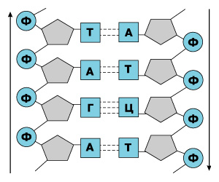
Название мономера | Процесс увеличения числа молекул в клетке | Принцип копирования молекул
_____________(А) | _____________(Б) | ______________(В)

Список терминов и понятий:
1) комплементарность
2) репликация
3) нуклеотид
4) денатурация
5) углевод
6) трансляция
7) транскрипция
Ответ:
А | Б | В

7.Рассмотрите рисунок и определите тип изображенного плода, семейство, для которого характерен изображенный плод, и растения, у которых формируется такой плод.
Заполните пустые ячейки таблицы, используя термины и понятия, приведенные в списке. Для каждой ячейки, обозначенной буквами, выберите соответствующий термин из предложенного списка. Запишите в таблицу выбранные цифры под соответствующими буквами.
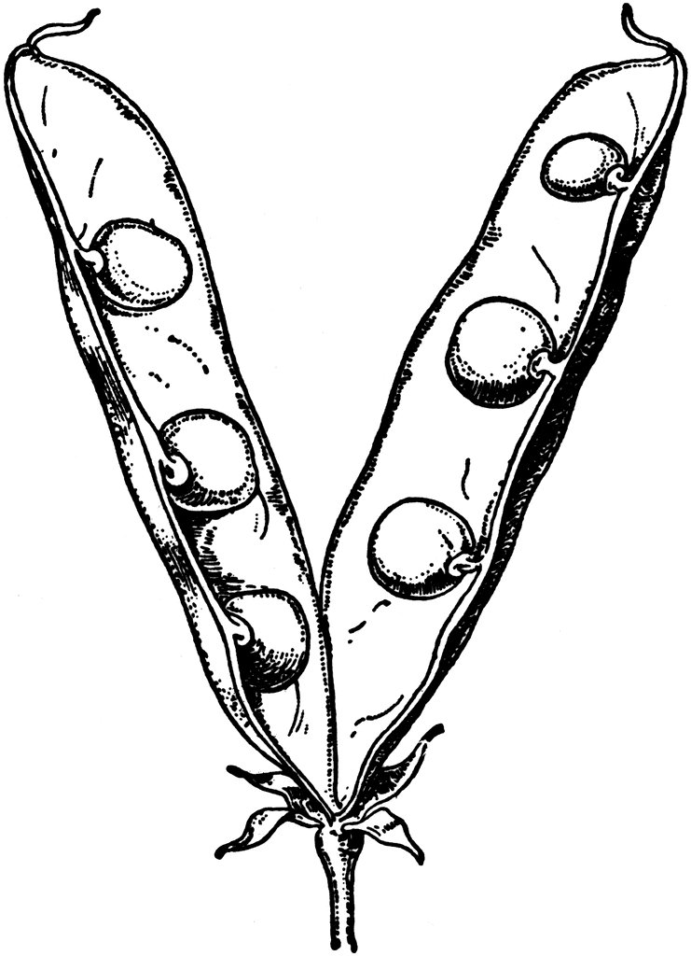
Тип плода | Семейство | Растения
_____________(А) | _____________(Б) | ______________(В)

Список терминов и понятий:
1) стручок
2) фасоль, акация, арахис
3) боб
4) злаковые
5) капуста, горох, белена
6) мотыльковые
7) крестоцветные
Ответ:
А | Б | В

8. Проанализируйте таблицу «Главные пути эволюции».
Заполните пустые ячейки таблицы, используя термины и понятия, приведенные в списке. Для каждой ячейки, обозначенной буквами, выберите соответствующий термин из предложенного списка. Запишите в таблицу выбранные цифры под соответствующими буквами.
Главные пути эволюции
Пути эволюции | Уровень организации | Пример
_____________ (А) | Усложнение | Аэробное дыхание
Идиоадаптация | ______________(Б) | Термофильные бактерии
Общая дегенерация | Упрощение | ____________(В)

Список терминов и понятий:
- автотрофное питание
- ароморфоз
- биологический прогресс
- биологический регресс
- паразитические черви
- половое размножение
- повышается
- не изменяется
Ответ:
А | Б | В

9.Проанализируйте таблицу «Строение кожи». Заполните пустые ячейки таблицы, используя термины и понятия, приведенные в списке. Для каждой ячейки, обозначенной буквами, выберите соответствующий термин из предложенного списка. Запишите в таблицу выбранные цифры под соответствующими буквами.
Строение кожи
Слой кожи | Структуры | Функции
_____________ (А) | Пигмент меланин | ______________(Б)
Дерма | ____________(В) | Терморегуляция, выделение
Список терминов и понятий:
1) эпидермис
2) кровеносные сосуды
3) гиподерма
4) сальные железы
5) энергетическая
6) защита от ультрафиолетового облучения
7) эпителий
8) потовые железы
Ответ:
А | Б | В

10. Рассмотрите рисунок с изображением у разных животных и определите, как эволюционисты называют эти органы, к какой группе эволюционных доказательств относят эти органы и в результате какого механизма эволюции они образовались.
Заполните пустые ячейки таблицы, используя термины и понятия, приведенные в списке. Для каждой ячейки, обозначенной буквами, выберите соответствующий термин из предложенного списка. Запишите в таблицу выбранные цифры под соответствующими буквами.
Птица Стрекоза
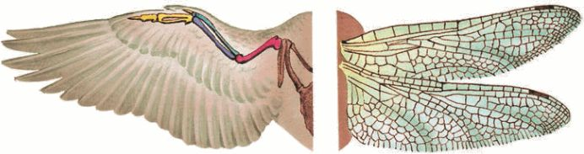
Название органов в эволюции | Группы эволюционных доказательств | Механизм эволюции
_____________(А) | _____________(Б) | ______________(В)

Список терминов и понятий:
1) гомологичные
2) эмбриологические
3) конвергенция
4) дивергенция
5) сравнительно-анатомические
6) аналогичные
7) движущая
8) палеонтологические
Ответ:
А | Б | В

11.Рассмотрите рисунок изображением морского конька и определите тип приспособленности, форму естественного отбора и пути эволюции, которые привели к формированию такого приспособления у данного животного.
Заполните пустые ячейки таблицы, используя термины и понятия, приведенные в списке. Для каждой ячейки, обозначенной буквами, выберите соответствующий термин из предложенного списка. Запишите в таблицу выбранные цифры под соответствующими буквами.
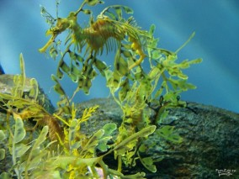

Тип приспособления | Форма естественного отбора | Путь эволюции
_____________(А) | _____________(Б) | ______________(В)
Список терминов и понятий:
1) разрывающая
2) маскировка
3) идиоадаптация
4) расчленяющая окраска
5) параллелизм
6) миметизм
7) движущая
Ответ:
А | Б | В

12.Проанализируйте таблицу «Типы нервной системы». Заполните пустые ячейки таблицы, используя термины и понятия, приведенные в списке. Для каждой ячейки, обозначенной буквами, выберите соответствующий термин из предложенного списка. Запишите в таблицу выбранные цифры под соответствующими буквами.

Темперамент | Тип нервной системы | Особенности нервных процессов
_____________ (А) | Сильная | Уравновешенный, инертный
Меланхолик | ______________(Б) | Неуравновешенный, подвижный или инертный
Сангвиник | Сильная | ____________(В)

Список терминов и понятий:
1) сильная
2) слабая
3) неуравновешенный, инертный
4) уравновешенный, подвижный, живой
5) уравновешенный, медленный
6) флегматик
7) неуравновешенный, подвижный, живой
8) холерик
Ответ:
А | Б | В

Источники информаций:
1.Единый государственный экзамен. Биология. Комплекс материалов для подготовки учащихся. Учебное пособие. / Г.С. Калинова, Л.Г. Прилежаева.- Москва : Интеллект –Центр, 12017.- 168 с.
2.ЕГЭ по биологии. Практическая подготовка 3-е изд., перераб. и доп.- СПб.: БХВ-Петербург,2017.-576 с.
3.Биология.Подготовка к ЕГЭ – 2017.30 тренировочных вариантов по демоверсии 2017 года: учебно- методическое пособие / А.А.Кириленко, С.И. Колесников, Е.В. Даденко .- Ростов н/Д : Легион, 2016.- 592с.
4.ЕГЭ. 2017.Биология.Типовые тестовые задания/ Г.С. Калинина, Т.В. Мазяркина.- М.: Издательство «Экзамен», 2017.- 112с.
5.ЕГЭ. Биология: типовые экзаменационные варианты: 30 вариантов/
под редакцией Г.С. Калиновой. - М.: Издательство «Национальное образование», 2017. -336 с.
6.http://bio-faq.ru/bbb/pb/pb259.png мейоз
7.https://ds04.infourok.ru/uploads/ex/0958/00085a3f-6ec5d8a4/hello_html_1dbd9e87.png метафаза 1
8.http://textarchive.ru/images/743/1485110/6c50b9d2.jpg фрагмент ДНК
9.http://ours-nature.ru/new_site/img/2112180390/i_142.jpg крылья птицы и стрекозы
10.http://cliparts.co/cliparts/5iR/4M5/5iR4M5xia.gif плод боб
11.http://www.colors.life/upload/blogs/57/d7/57d7da85d082c70858d9ca459928e126_RSZ_284.jpg конек

